学习地址：

<https://www.bilibili.com/video/av25671370?from=search&seid=15893571187618859282>

tensflow物体检测api：<https://my.oschina.net/u/3027864/blog/2089110>

利用Keras实现图像分类与颜色分类

http://www.cnblogs.com/peacepeacepeace/p/9336218.html 可以实现衣服颜色尅

步骤：数据—模型选择----训练---测试----检测

Q:tensorflow简单实用其实是可以找出一些规律的，一般来说步骤大同小异，可以总结一下

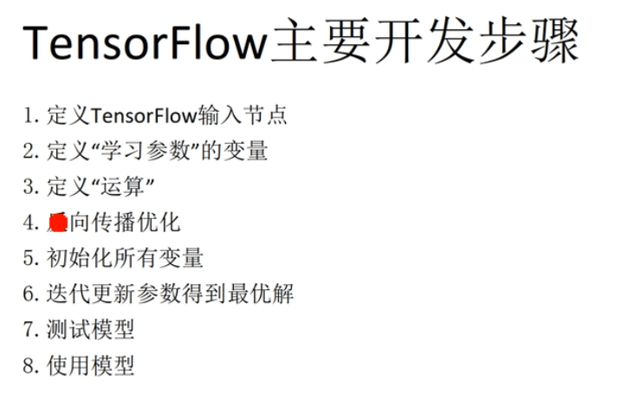

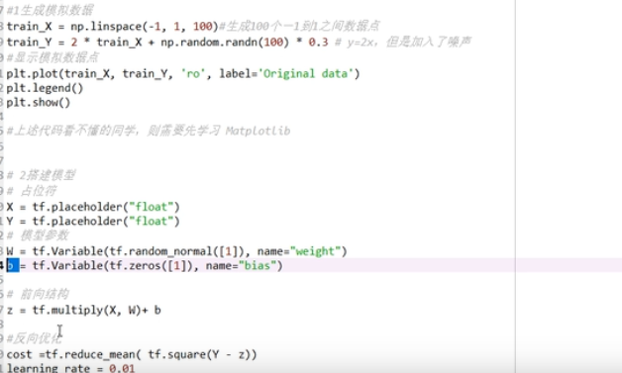

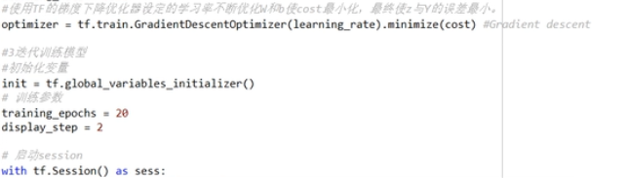

Q:来一次线性回归的实战吧

Q:图为什么还要重设，这是不同的程序呀，真神奇

Q：图的概念，图的操作，作用域

Q：scope变量name_scope & variable_scope

K:矩阵相乘

session.run